**CÔNG VIỆC THÁNG 1 LẦN 1**

**Thành viên:**  THỊNH

**Ngày thực hiện:** 18/1/2018

**Deadine:** Báo cáo công việc và tiến độ theo Deadline vào nhóm CM-Fish HardWare.

* 9h 20/1/2018 cho Công việc 1, 2
* 9h 22/1/2018 cho Công việc 3

**Thời gian thực hiện:** 4 ngày

**Yêu cầu kiểm định cuối:**

* **Công việc 1:** Module yêu cầu phải hoạt động khi test với bộ test đèn ở công việc 3.
* **Công việc 2:** Documentation cần phải rõ ràng và dễ thực hiện cho các bạn mới.
* **Công việc 3:** Bản test không cần Documentation các bước làm ra bản test nhưng phải ghi rõ ra các bước thực hiện test sản phẩm như thế nào. Luôn đảm bảo bộ test hoạt động đúng để các module do các bạn khác thực hiện ra ráp vào có thể chạy được.

**Tổng số công việc con: 3**

**Đánh giá mức độ công việc:** theo thang 5

* **Công việc 1: 3**
* **Công việc 2: 3**
* **Công việc 3: 4**

**Công việc 1:** Hàn “Module đèn”

* + **Chi tiết:** 
    - Hàn mạch module đèn cho phép điều khiển hệ thống 15 đèn ra các các loadcell.
    - Gồm 2 mạch đế 8 gắn chân cho IC đèn HC595
    - Một bus 3 để lấy 3 chân tín hiệu điều khiển từ module ra chân Raspbery Pi
    - Dãy điện trở giúp cho các đèn ngoài mỗi mặt cân không hư khi sử dụng điện áp cao thời gian dài (điện trở hiện tại 220 ôm Đỏ Đỏ Nâu)
    - Đế ra chân là nơi kết nối toàn bộ các chân đèn thông qua điện trở ở trên, gồm 15 đèn (lưu ý có một số chân không sử dụng nên phải quan sát kĩ các điện trở nối vào chân nào)
  + **Hướng dẫn:** Mẫu module cần tạo như hình

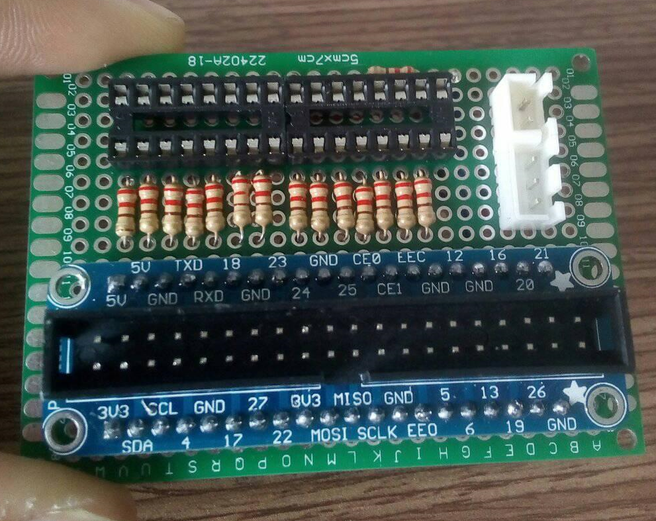

* **Về cách chạy dây kết nối 2 HC595 theo bài này ở mục 2 HC595**
* <http://arduino.vn/bai-viet/113-dieu-khien-8-den-led-sang-nhap-nhay-theo-y-muon-cua-ban-de-hay-kho>
* Các dây âm dương nối các chân HC595 về bus 2 (bus 2 trên dương dưới âm). Nên hàn các dây tín hiệu trước vì khi hàn các dây nguồn trước có thể gây chồng kéo và che mất vị trí hàn dây cho tín hiệu.
* Vấn đề về mạch không hiểu chỗ nào cần hỏi lại chứ không được tự hàn gây sai mất thời gian.

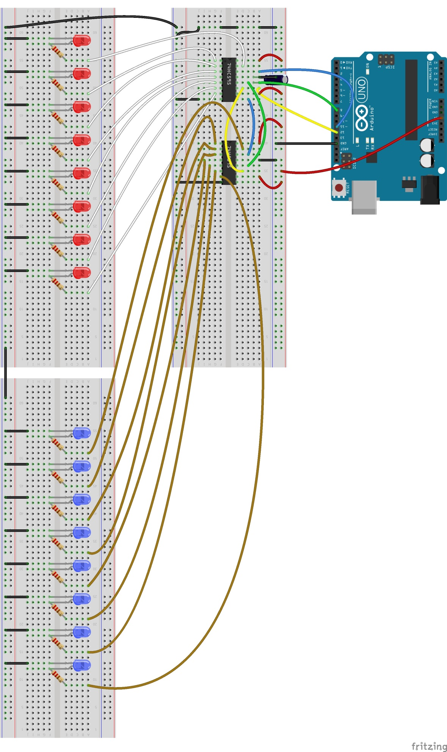

* + **Yêu cầu:** 
    - Các linh kiện phải đúng vị trí để tránh mất thời gian sửa chữa
    - Hai đế HC595 phải để ý phần đầu xoay qua trái, lý do dãy chân bên phải của IC nằm dưới mới có thể hàn vào các điện trở, không được tự ý đổi chiều.
    - Dãy chân tính từ đế HC595 thẳng hàng với điện trở đầu tiên và chân đầu tiên của mạch ra chân (ở đây là chân 5V)
    - Các điện trở thống nhất quay về một hướng không ngược chiều (đỏ trên, nâu dưới)
    - Mỗi HC595 hàn 7 chân ra điện trở, bỏ 1 chân (vì chân này trên HC595 không phải chân điều khiển đèn, nên xem sơ đồ mạch hoạt động 595 link hướng dẫn)
    - Ở bên HC595 bên phải có 1 điện trở kéo ra chân thứ 15 đèn (cũng bỏ 1 chân mới đến chân này) Ở sau hàn 1 sợi dây từ điện trở xuống dưới mạch ra chân.
    - Chỉ hàn vào dãy trên của mạch ra chân, không quan tâm dãy dưới.
    - Module chỉ đạt yêu cầu khi cắm vào bộ test có thể bật được toàn bộ đèn.

**Công việc 2: Viết Documentation cho Module đèn**

* + **Chi tiết:** Viết tài liệu hướng dẫn cách thực hiện Module đèn cho các bạn thực hiện theo.
  + **Hướng dẫn:** Viết dựa theo bản hướng dẫn viết Documentation đính kèm với tên “Module đèn”.
  + **Yêu cầu:** 
    - Bản Doc phải đạt yêu cầu và tuân theo template hướng dẫn, người mới tiếp cận mạch có thể thực hiện theo các bước tạo ra được bản mẫu.
    - Vì bản Doc này có sử dụng chip nên phải ghi chú rõ ràng chân nào nối chân nào (có thể theo bảng)
    - Yêu cầu đếm số lỗ viết rõ vào doc để người sau biết bỏ vào vị trí nào, chỉ cần sai một dãy có thể hàn không thành.

**Công việc 3: Xây dựng bộ test cho module đèn**

* + **Chi tiết:** 
    - Sau khi hoàn thành module đèn cần phải test hệ thống, yêu cầu làm ra một bộ test cho module đèn này.
    - Chỉ cần cắm bus dây vào dãy ra chân trên module là bên bộ test có thể sáng toàn bộ đèn.
  + **Hướng dẫn:** 
    - Làm một bộ test trên breadboard là dễ cắm không hàn, cắm một đế ra chân để có thể nối module đèn với mạch test.
    - Tiếp đến để Module đèn và bộ test hoạt động được cần có một bộ nguồn và chúng cùng chung âm, ta có thể dùng pin hoặc nguồn máy điều chỉnh có sẵn ở cty, chỉnh mức 5V.
    - Dãy đèn bên mạch test cần chung âm một dãy vào nối lại vào nguồn ở bước trên, chân dương không cần thiết bên mạch test vì đèn sẽ sáng nhờ các chân tín hiệu từ module đèn.
    - Code hoạt động cho bộ test ở trang hướng dẫn ở Arduino.vn, copy và pass toàn bộ code mục sử dụng 2 HC595 cuối cùng, lưu code này lại.
    - <http://arduino.vn/bai-viet/113-dieu-khien-8-den-led-sang-nhap-nhay-theo-y-muon-cua-ban-de-hay-kho>
  + **Yêu cầu:** 
    - Viết hướng dẫn các bước để mỗi người vừa làm xong module đèn có thể biết cách kết nối và chạy được bộ test.
    - Không yêu cầu viết lại Documentation cho bộ test.
    - Yêu cầu người module đèn thực hiện và kiểm tra lại nếu không sáng đủ 15 đèn.
    - Cần 100% xác nhận bộ test đang chạy đúng, tránh trường hợp gây hiểu lầm là module chạy sai trong khi bộ test không hoạt động đúng.
    - Cách để xac định bộ test có hoạt động không đó là luôn chuẩn bị sẵn một mạch module đèn chạy được với bộ test đó.